【科普】全民健康生活方式月——儿童健康饮食“三减”篇
“三减”篇
只有营养的饮食才能带来健康的身体儿童的营养饮食与健康也是我们生活中的主题之一在今年全民健康生活方式月的第三周我们就来谈谈父母如何在日常的饮食中给孩子做到健康饮食
01首先，我们来讲“控油”。油对于孩子的重要性不可言喻，食用油脂肪含量较高，是能量的主要来源之一，脂溶性维生素A、D、E、K的吸收利用都离不开脂肪。此外，食用油还是脂肪酸亚油酸和亚麻酸的主要来源。宝宝的身体发育，以及大脑和神经的发育都需要脂肪酸的参与。
02其次，我们来讲“控盐”。“盐”孩子来说，肾脏发育还不成熟，摄入盐过多，会增加肾脏的负担。我们来看看每日盐的摄入量的标准：
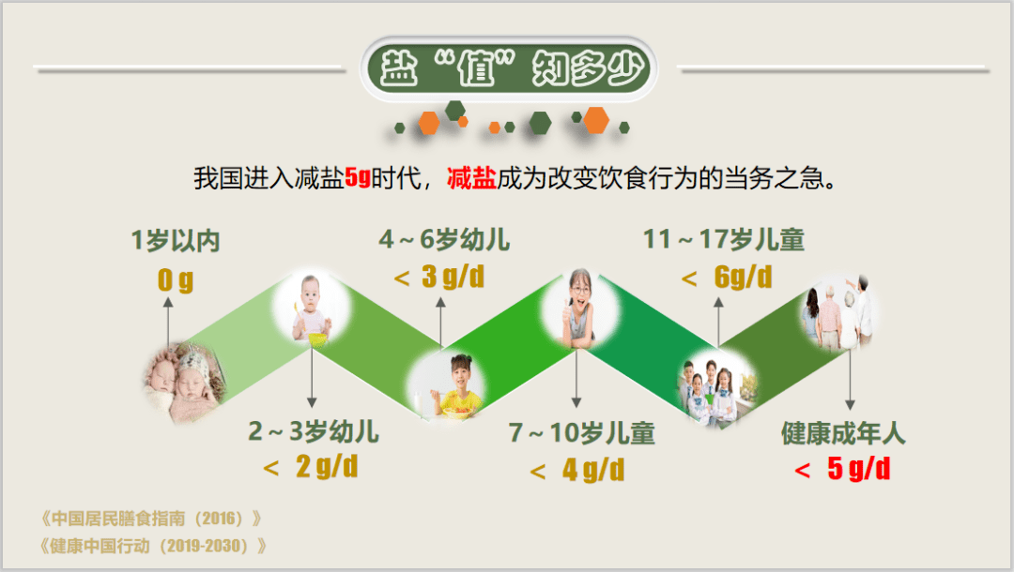
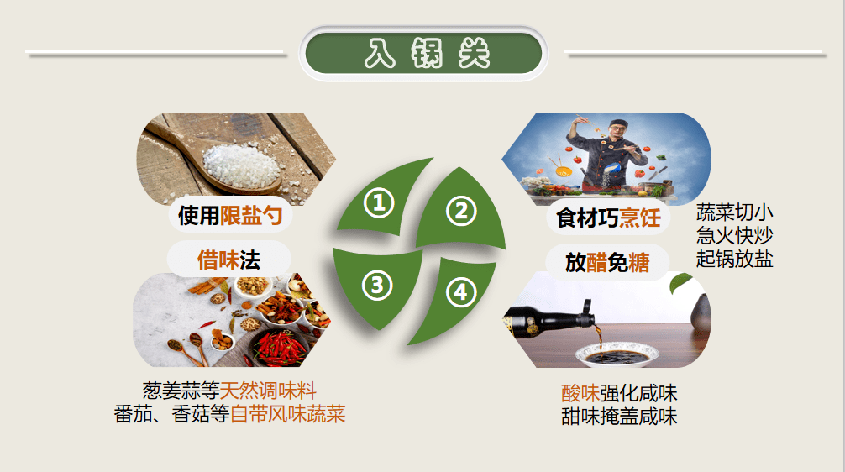
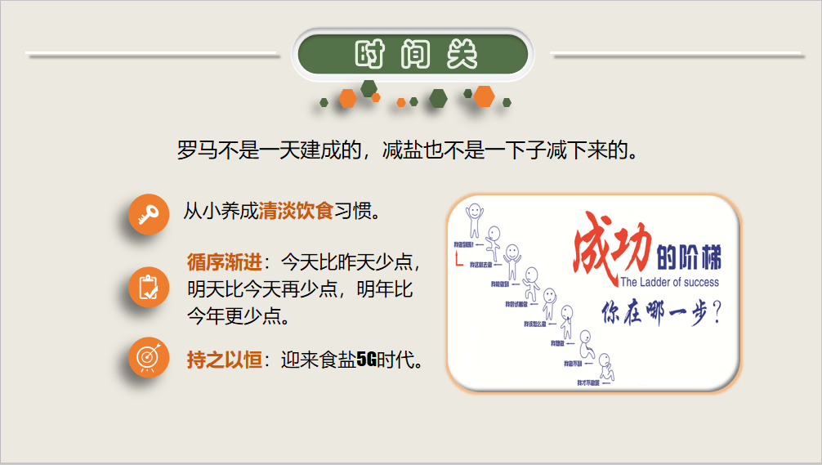
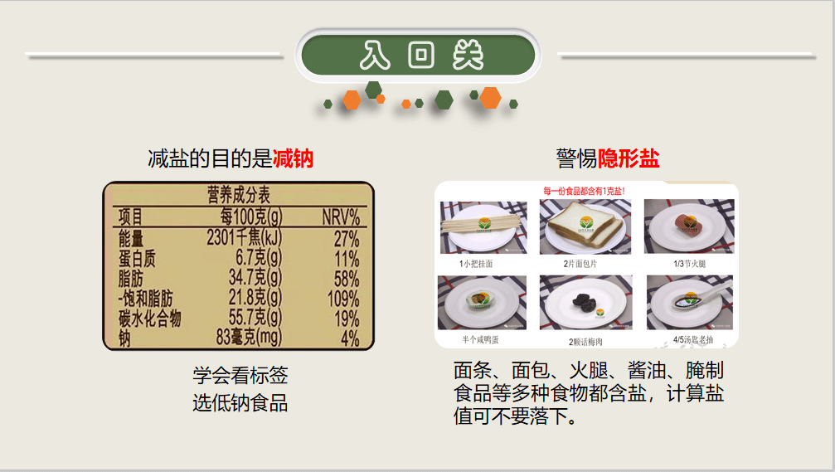
那么，在孩子的日常饮食中要做好“控盐”，我们最好要做到把控“三关”：
03最后，我们来讲最难的“控糖”。关于“控糖”问题，是很多爱美女性最了解的，原因是想抗衰，因为皮肤糖化会容易衰老。然而，可能很多人不知道的是，孩子控糖也是必须的。现在的孩子们随处都能接触到含糖量高的食物，而一些食物、零食、调料虽然不是“甜”的，但其实配料中“含糖量”仍然很高。例如阿斯巴甜、枫糖浆等，有些乳化剂里也有糖，还有咱们吃的调味品蚝油、生抽等也会有糖。
糖摄入过多，会让孩子增加过敏性鼻炎、腺样体肥大、长时间的咳嗽，甚至还有炎症引起的过敏和湿疹的风险。这些问题都让父母焦头烂额，可能我们在治疗的同时却很容易忽略了是“糖”的问题。但是，也不要妖魔化糖，因为糖是人体能量提供和物质代谢的基本来源和动力，糖分为单糖、双糖、多糖。简单的说，一定控制单糖、双糖（即蔗糖、麦芽糖、乳糖）的摄入，而多糖（当归多糖、人参多糖）的适当摄入是可以抗氧化，对人体有益的。
在儿童饮食的过程中，量不一定要多，但种类一定要丰富。鼓起勇气，向爷爷奶奶外公外婆的“吃得是福”说不！

